PERAN DAN TANGGUNG JAWAB GURU PAK
Analisis Peran dan Tanggung Jawab Guru Pendidikan Agama Kristen (PAK) Sebagai
Pendidik Profesional Di SDN 2 Balusu Kec. Balusu. Kab. Toraja Utara
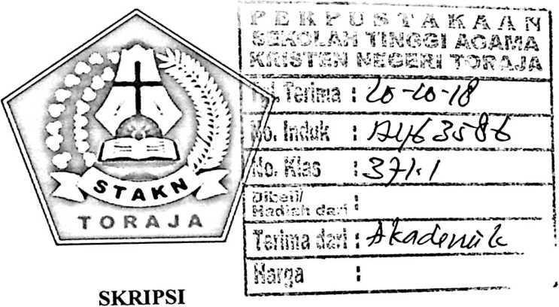
Diajukan Kepada Sekolah Tinggi Agama Kristen Negeri Toraja Untuk Memenuhi Salah
Satu Persyaratan Guna Memperoleh Gelar Sarjana Pendidikan Agama Kristen (S.Pd)
Dian Marce Patiung
1020143883

SEKOLAH TINGGI AGAMA KRISTEN NEGERI (STAKN)

TORAJA

2018

HALAMAN PERSETUJUAN
Judul
: Peran Dan Tanggung Jawab Guru PAK
Sub Judul
: Analisis Peran, dan Tanggung Jawab Guru Pendidikan Agama
Kristen (PAK) Sebagai Pendidik Profesional di SDN 2 Balusu.
Kec. Balusu. Kab. Toraja Utara.
Dipersiapkan Oleh:
Nama: Dian Marce Patiung
Nirm: 1020143883
Jurusan: Pendidikan Agama Kristen
Setelah melakukan proses pembimbingan dan pemeriksaan, maka dosen
pembimbing menyetujui dan menyatakan bahwa skripsi ini telah memenuhi persyaratan
dan layak untuk mengikuti pengujian dalam ujian skripsi di hadapan dewan penguji.
Mengkendek, Juli 2018
Dosen Pembimbing
Pembimbing I
Pembimbing II
Novita Toding, M. Pd
NIP.19861127200901200J
Dr. Setrianto Tarrapa, M.Pd.K
NIP.198244202009121007
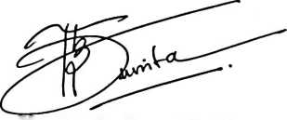
HALAMAN PENGESAHAN
Judul
:Analisis Peran dan Tanggung Jawab Guru Pendidikan Agama
Kristen (PAK) Sebagai Pendidik Profesional Di SDN 2 Balusu.
Kec.Balusu Kab. Toraja Utara
Ditulis Oleh
Nama
Nirm
Jurusan
Dian Marce Patiung
1020143883
Pendidikan Agama Kristen
Dosen Pembimbing :
1. Novita Toding, M.Pd
2. Dr. Setrianto Tarrapa
Telah dipertahankan dan dipertanggungjawabkan dalam ujian skripsi Jurusan
Pendidikan Agama Kristen yang diselenggarakan oleh Sekolah Tinggi Agama
Kristen Negeri (STAKN) Toraja pada tanggal 19 Juli 2018 dan telah diyudisium pada
tanggal 24 Juli 2018 dengan predikat kelulusan MEMUASKAN.
Syani B\ Rante Salu, M.Pd.K
NIDN. 20'28088903
Mengkendek 24 Juli 2018
Pe/fcnji U/
Yan Malmb, S.Th., M.Pd. K
NIDN. 2222117701
Panitia Ujian
Sekertaris
Ketua
Mery Toban, S.Th, M.Pd.
Mery Toban, S.Th, M.Pd.K
NIDN. 2001057903
Yanni Paembonan, M.Pd.K
NIDN. 2020078701
Mengetahui
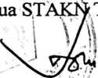
Dr. Jorii Tapingku
NIDN. 2224016701


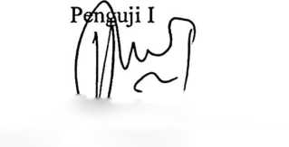
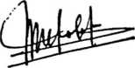
ABSTRAK
Dian Marce Patiung: 1020143883, menyusun skripsi dengan judul
PERAN DAN TANGGUNG JAWAB GURU PAK, dengan sub judul Analisis
Peran dan Tanggung Jawab Guru Pendidikan Agama Kristen (PAK) di
SDN 2 Balusu. Kec. Balusu. Kab. Toraja Utara. Pembimbing I: Novita
Toding, M.Pd dan Pembimbing II Dr. Setrianto Tarrapa, M.Pd.K.
Skripsi ini diberi judul “Peran Dan Tanggung Jawab Guru PAK” dengan
adanya tulisan ini mau mengkaji sejauh mana seorang guru PAK telah
professional dalam menjalankan peran dan tanggung jawabnya sebagai seorang
guru. Judul ini berangkat dari sebuah masalah yang penulis lihat di lapangan.
Dalam penelitian ini penulis menggunakan jenis metode penelitian kualitatif
yaitu dengan cara melakukan observasi dan wawancara dengan tujuan untuk
mendapatkan informasi tentang peran dan tanggung jawab guru PAK.
tidak pernah mengadakan ibadah bersama disekolah, kecuali ketika
mengadakan acara perpisahan, sering terlambat ke sekolah, jarak antara rumah ke
sekolah jauh, susah menghadapi siswa karena beda-beda karakter sehingga
merasa kewalahan dalam membimbing, susah memberikan arahan, karena ketika
diberikan arahan mereka mendengarkannya tetapi susah untuk di praktekkan,
kurangnya fasilitas di dalam kelas seperti kurangnya buku-buku paket, alat peraga
yang digunakan saat belajar belum memadai, kurangnya fasilitas yang dapat
menunjang pembelajaran dan bahkan guru belum menguasai rencana pelaksanaan
pembelajaran K-13, masih kewalahan dalam mengevaluasi penilaian karena
masih mengelola nilai dengan menggunakan penilaian manual.
iii

